附件1

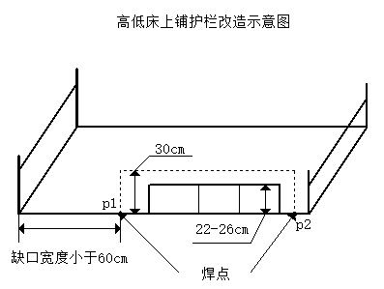

注：学校现有护栏高度22-26cm，虚线部分为加焊护栏，高度30cm。